

МИНИСТЕРСТВО НАУКИ И ВЫСШЕГО ОБРАЗОВАНИЯ РОССИЙСКОЙ ФЕДЕРАЦИИ

Федеральное государственное автономное образовательное учреждение   
высшего образования

**«Дальневосточный федеральный университет»**

(ДВФУ)

**ИНСТИТУТ МАТЕМАТИКИ И КОМПЬЮТЕРНЫХ ТЕХНОЛОГИЙ**

**Департамент программной инженерии и искусственного интеллекта**

ВОРОБЬЕВА КРИСТИНА ВИТАЛЬЕВНА

**ОТЧЁТ ПО ЛАБОРАТОРНОЙ РАБОТЕ №5**

по дисциплине «Защита информации»

по образовательной программе подготовки бакалавров по направлению

09.03.04 - Программная инженерия

|  |  |  |  |  |  |  |  |  |  |
| --- | --- | --- | --- | --- | --- | --- | --- | --- | --- |
|  | | | | | | |  |  | Студент гр. Б9120-09.03.04прогин |
|  |  | К.В. Воробьева |
|  | | | | | | |  |  | ( И.О. Фамилия ) |
|  | | | | | | | | | |
|  | | | | | | |  |  |  |
|  | | | | | | |  |  |  |
|  | | | |  |  | |  |  |  |
|  | | | |  |  | |  |  |  |
|  |  |  |  | | |  |  |  |  |
|  | | | | | | | | | |

г. Владивосток

2023

Устанавливаем Kaspersky Endpoint Security.

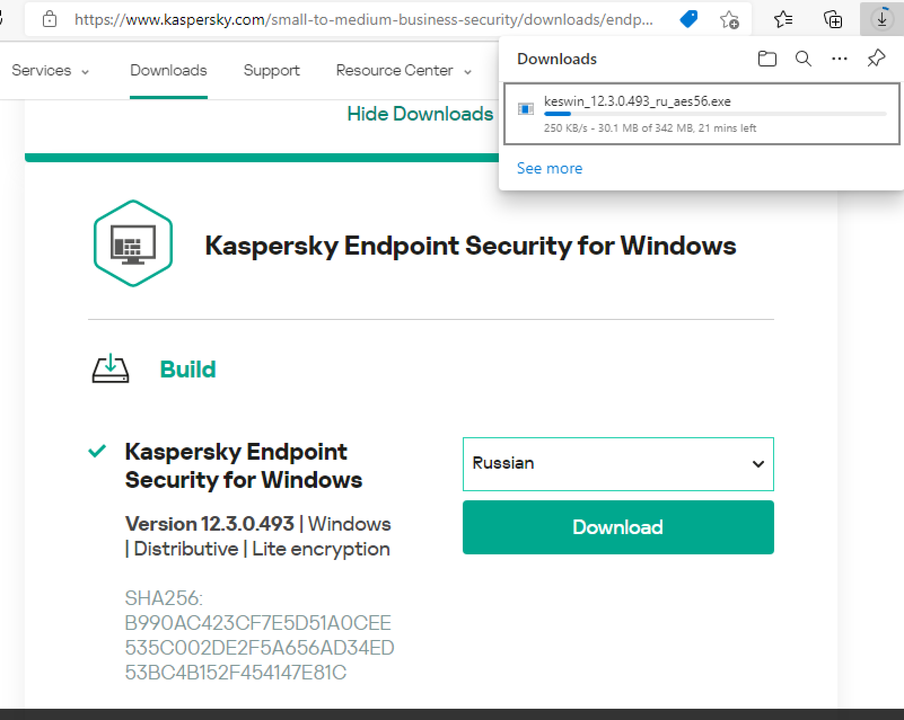

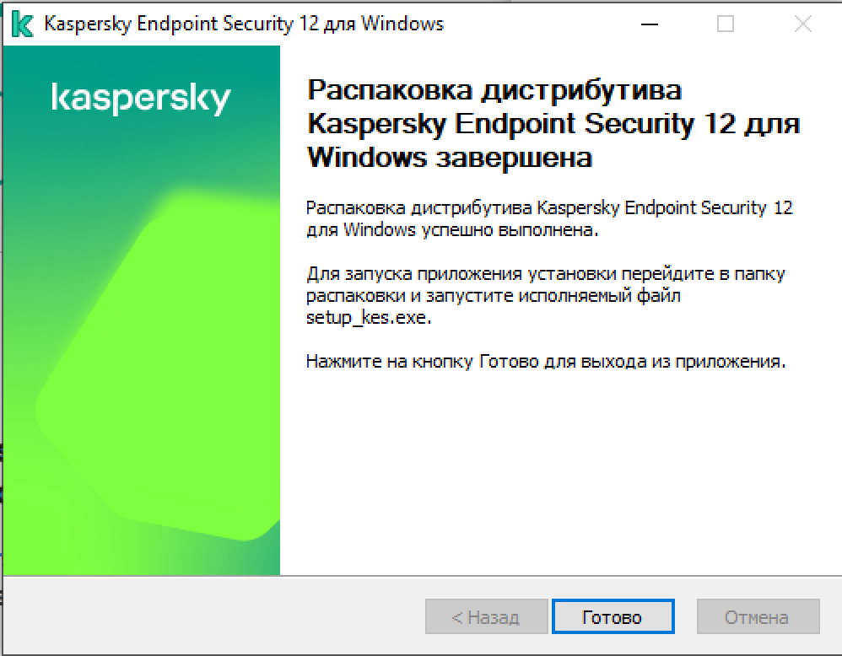

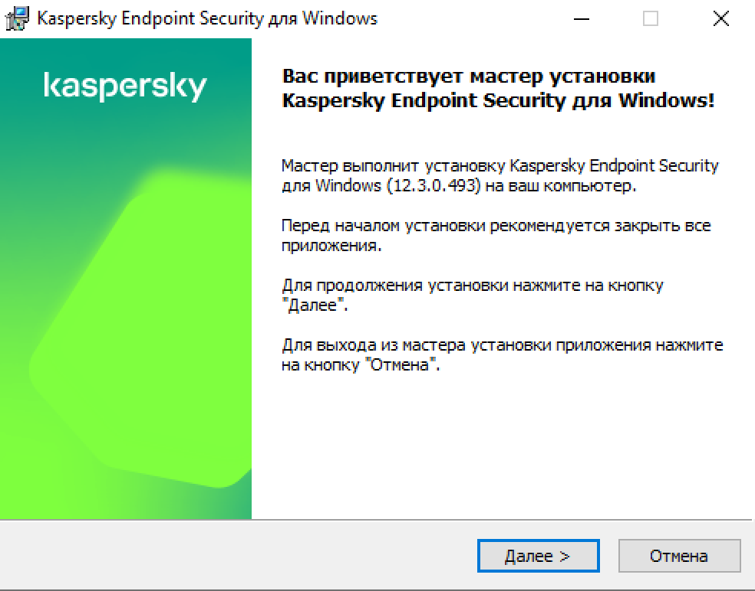

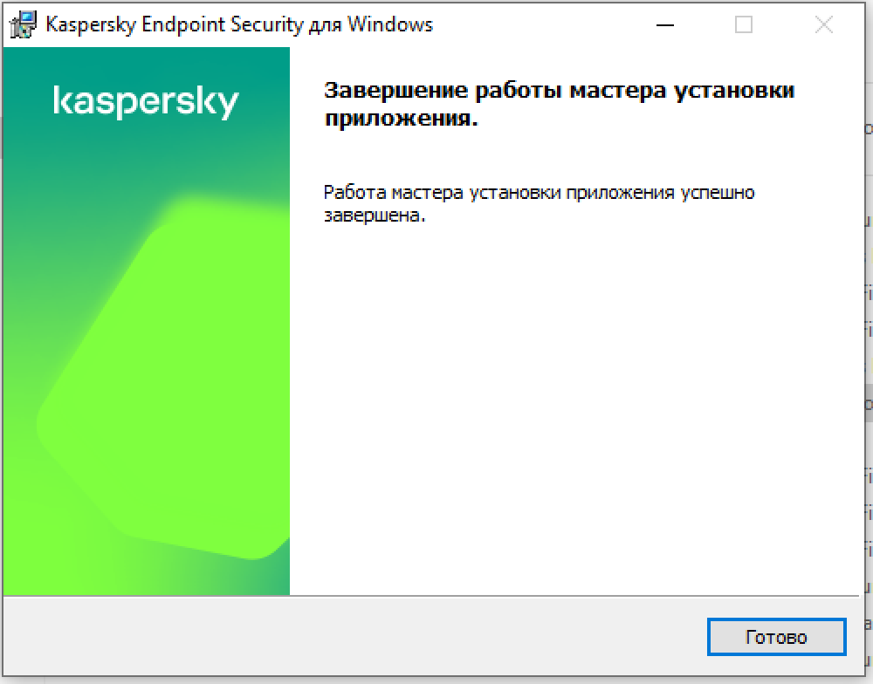

Открываем Kaspersky Endpoint Security.

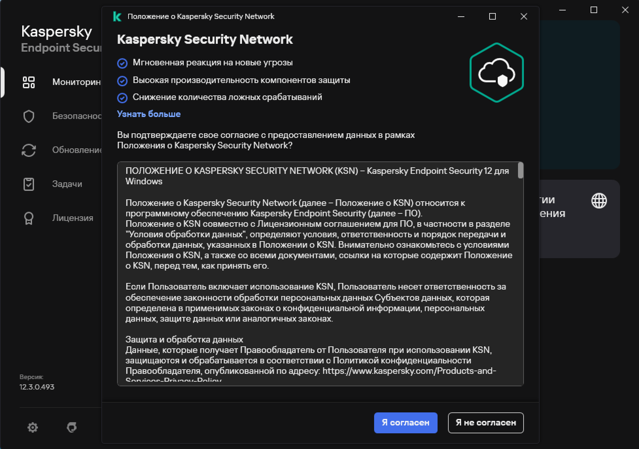

Задаем имя и пароль администратору. Сохраняем.

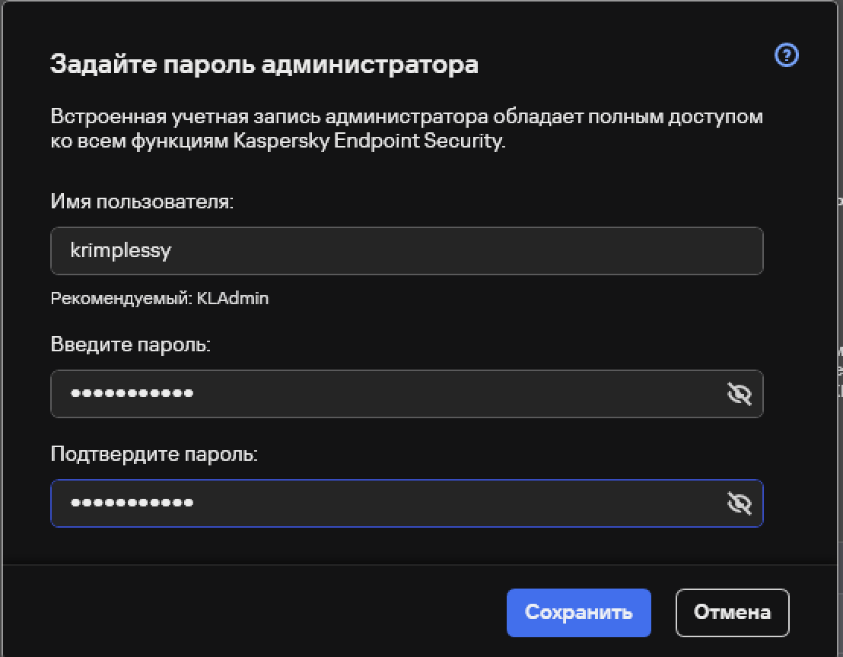

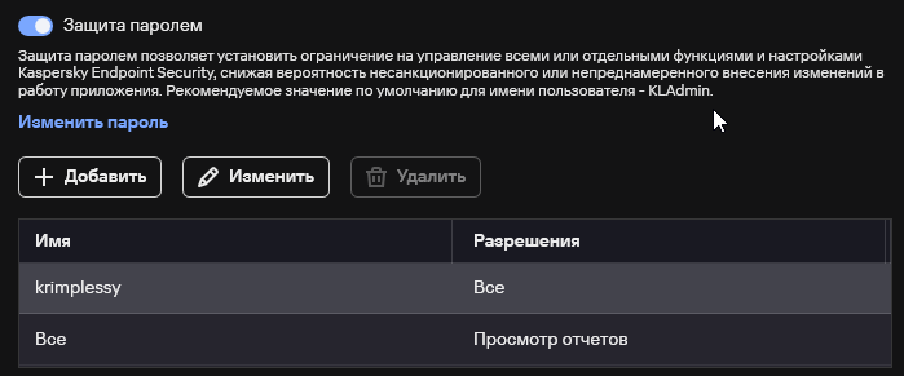

Настраиваем защиту от файловых угроз. Главные параметры: 1) Действия при обнаружении – Лечить. Удалять, если лечить невозможно; 2) Методы проверки – Эвристический анализ.

Сохраняем.

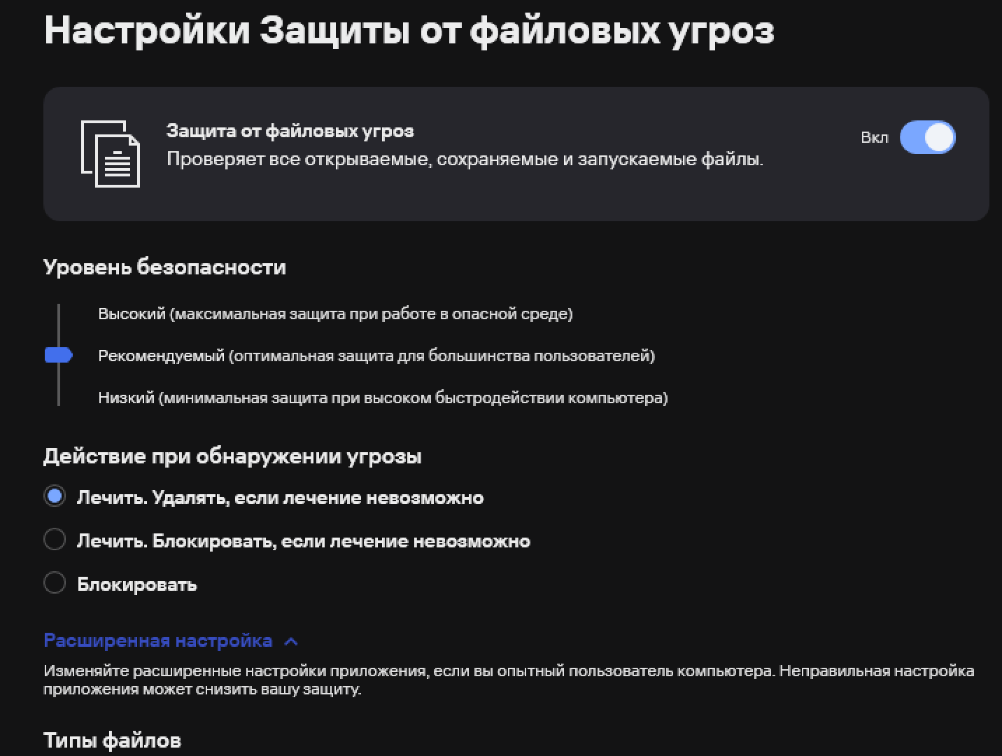

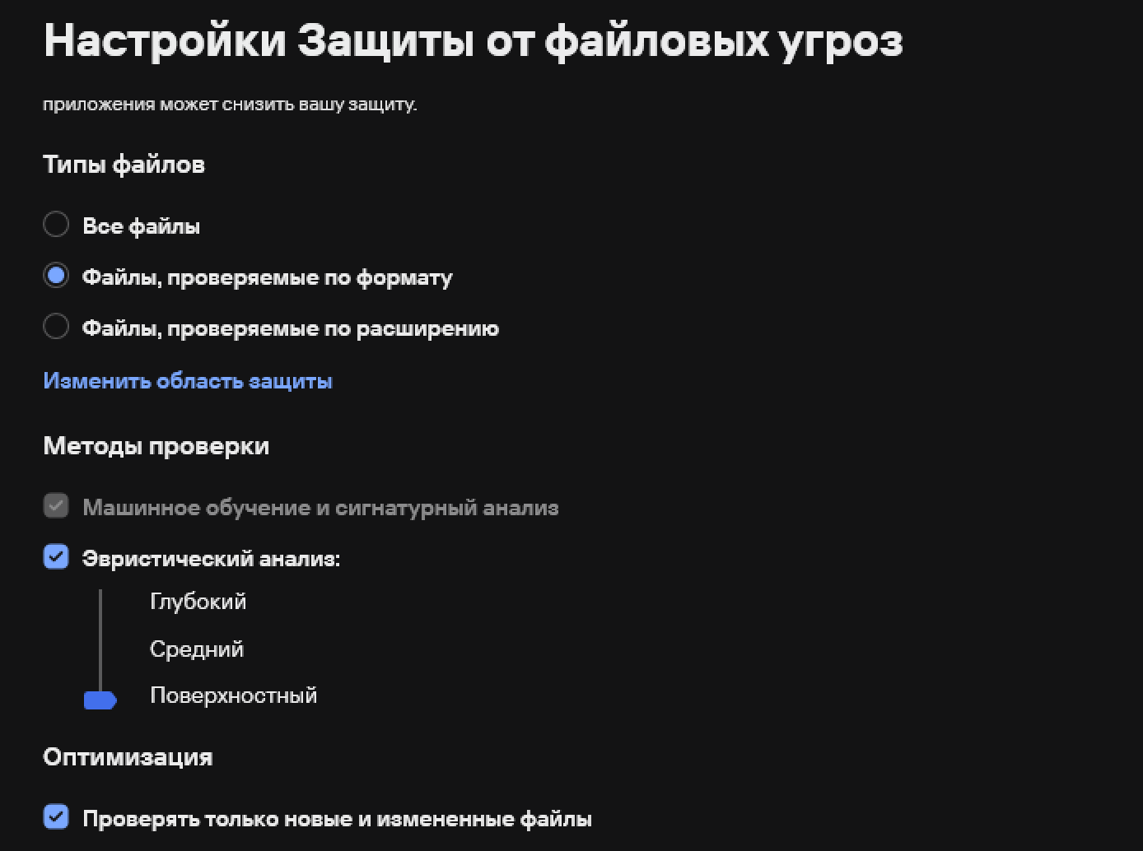

Необходимо настроить исключения для файла EICAR.



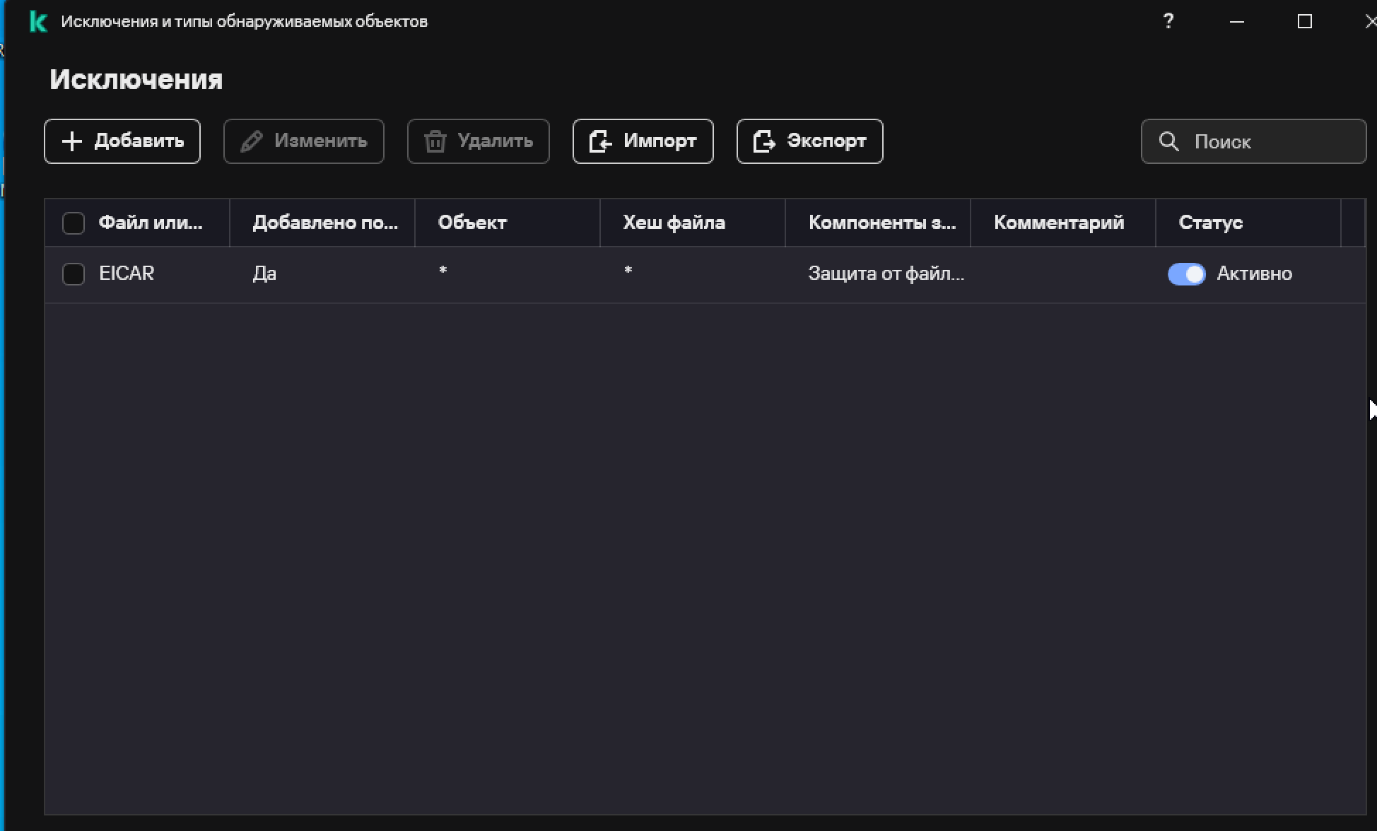

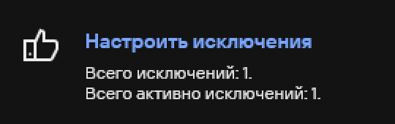

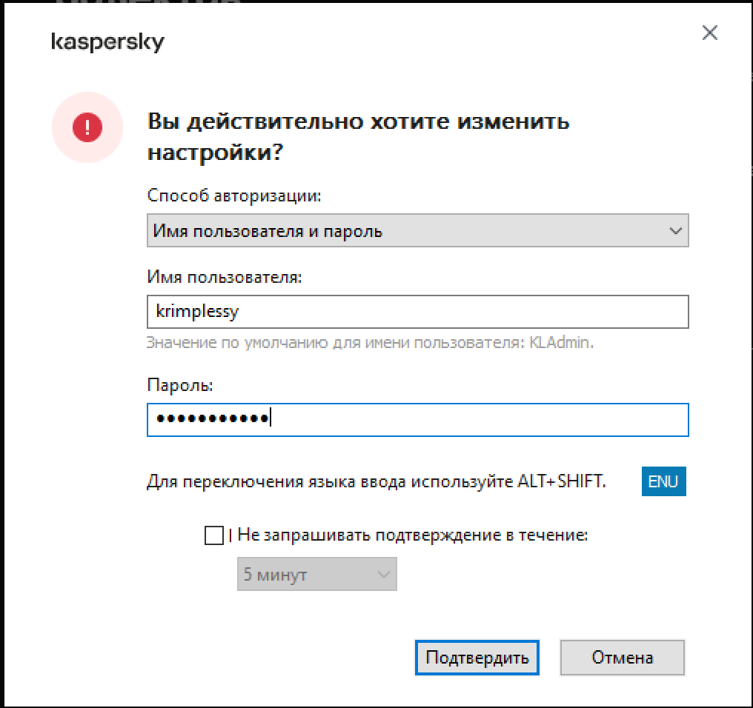

Необходимо запретить пользователю запускать командную строку.

Для этого заходим в «Настройки Контроля приложений», указываем «Действие» – Блокировать и настраиваем список запрещенных приложений (создаем правило для Everyone и указываем там путь к приложению).

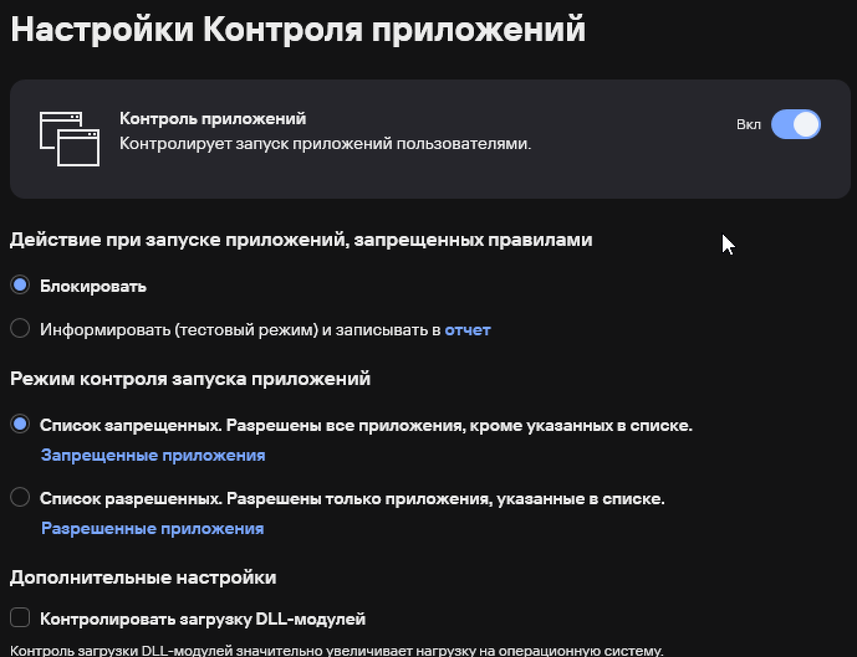

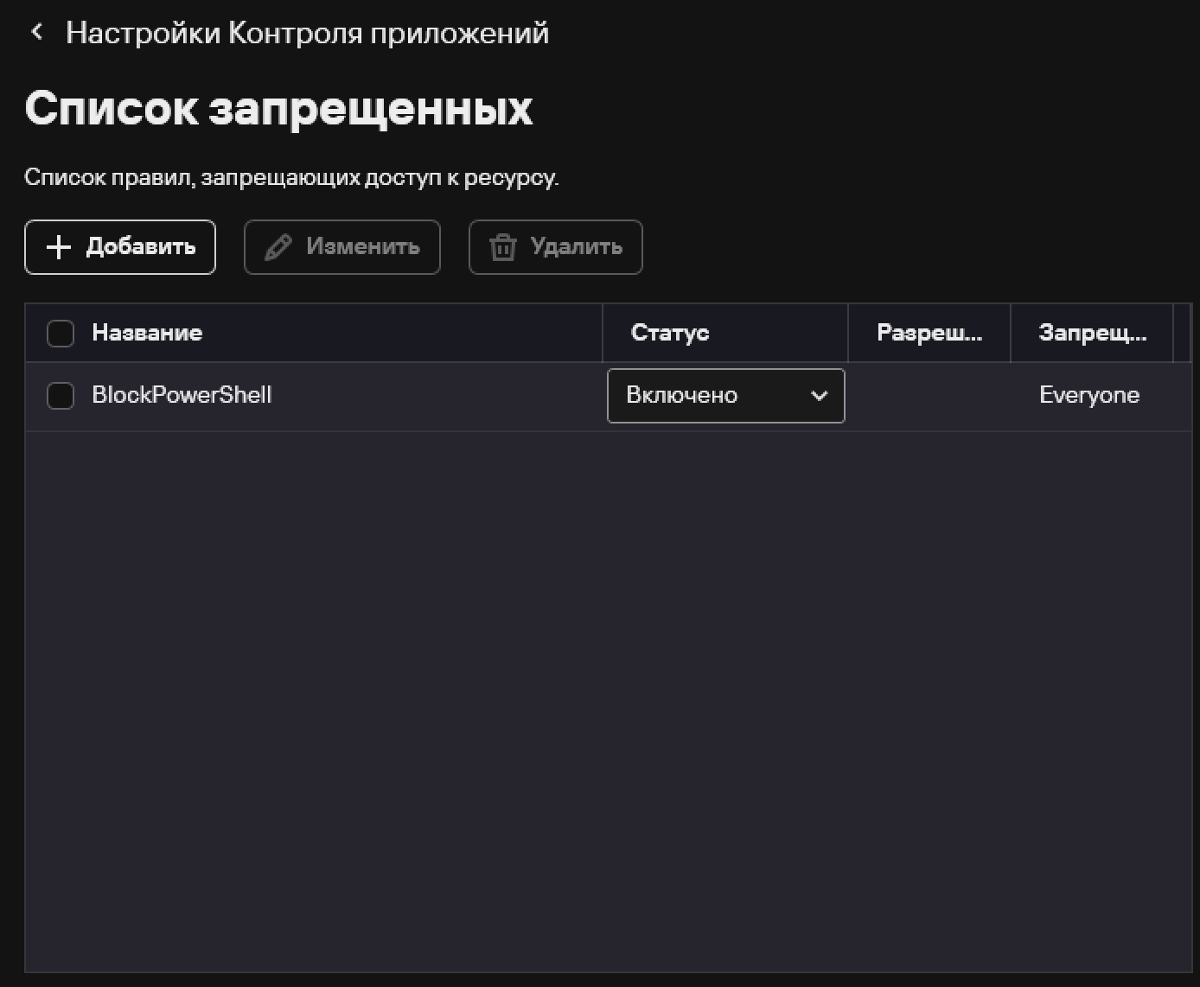

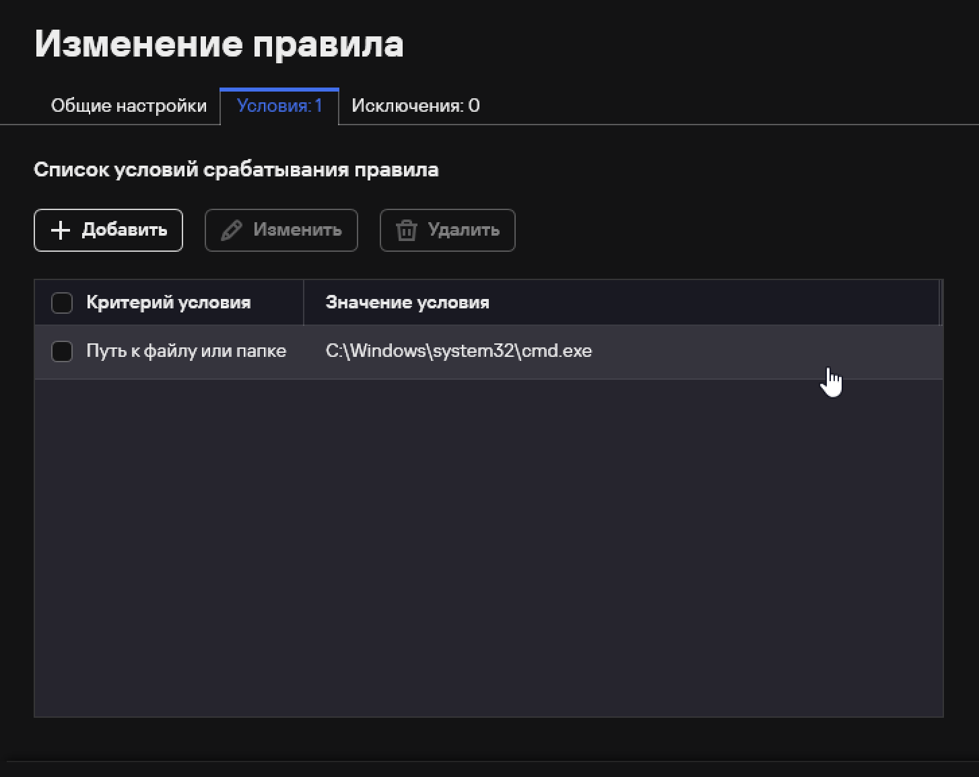

Проверяем.

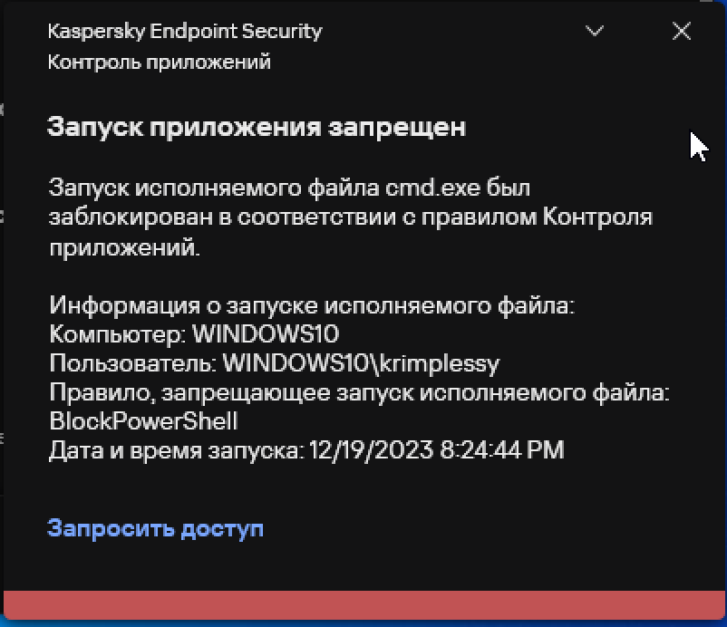

Необходимо запретить пользователю доступ к vk.com.

Для этого заходим в «Настройки веб-контроля», создаем правило контроля веб-ресурсов: указываем состояние (Активно), действие (Запрещать), адрес (vk.com) для всех пользователей.

Сохраняем.

, 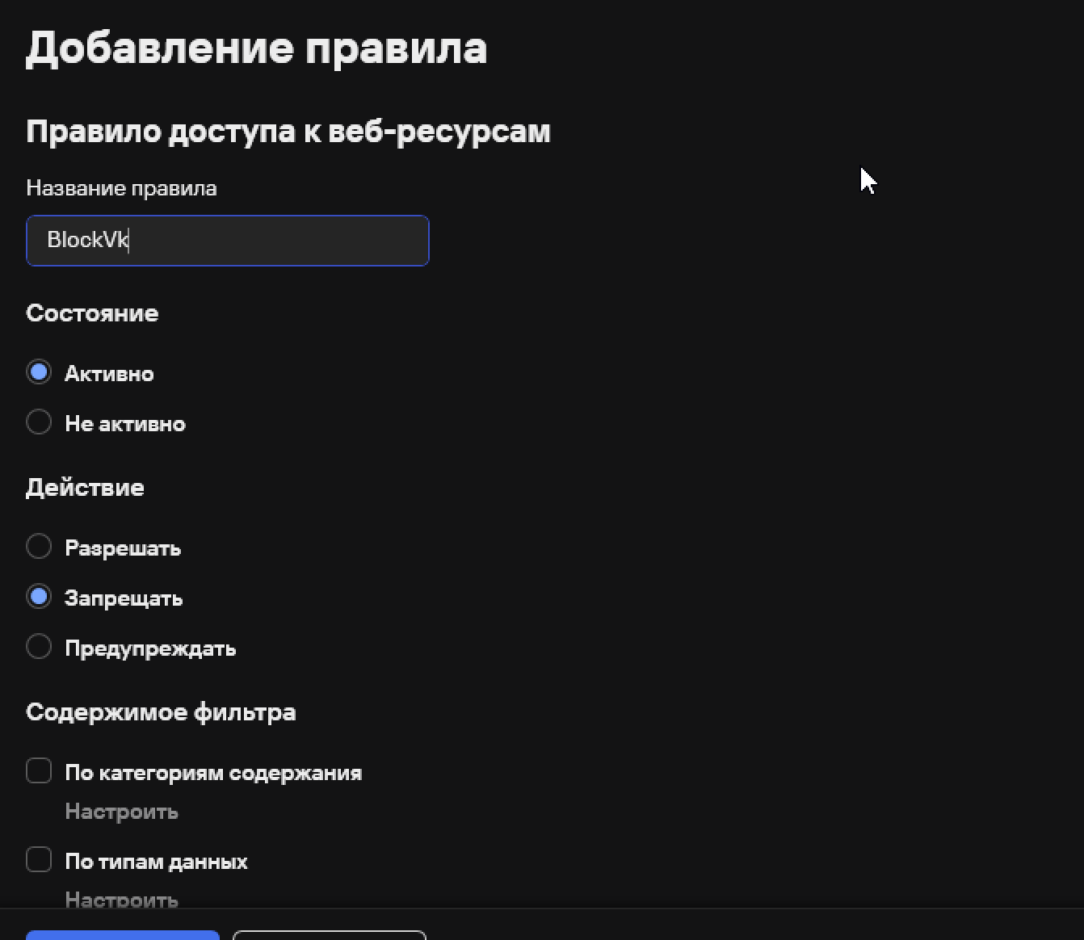

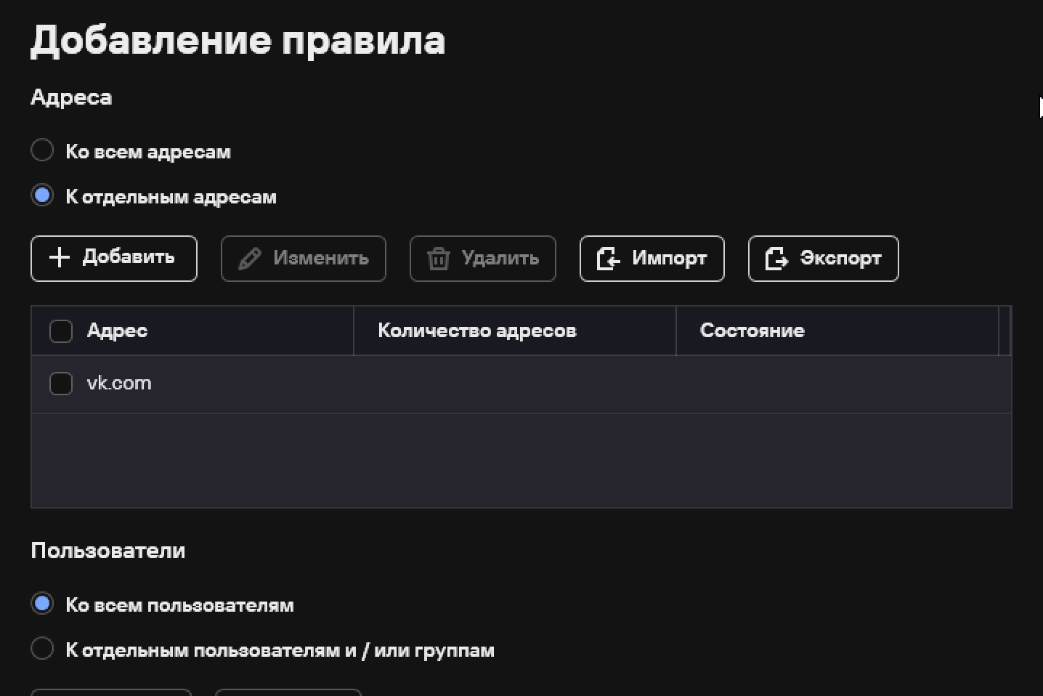

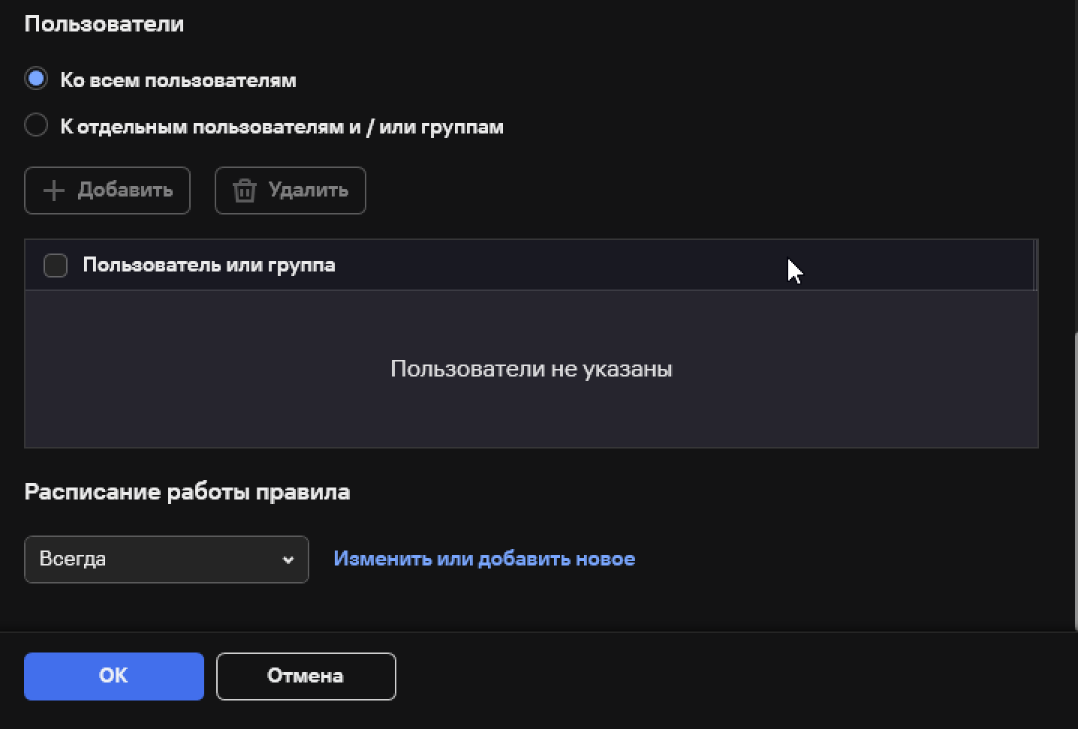

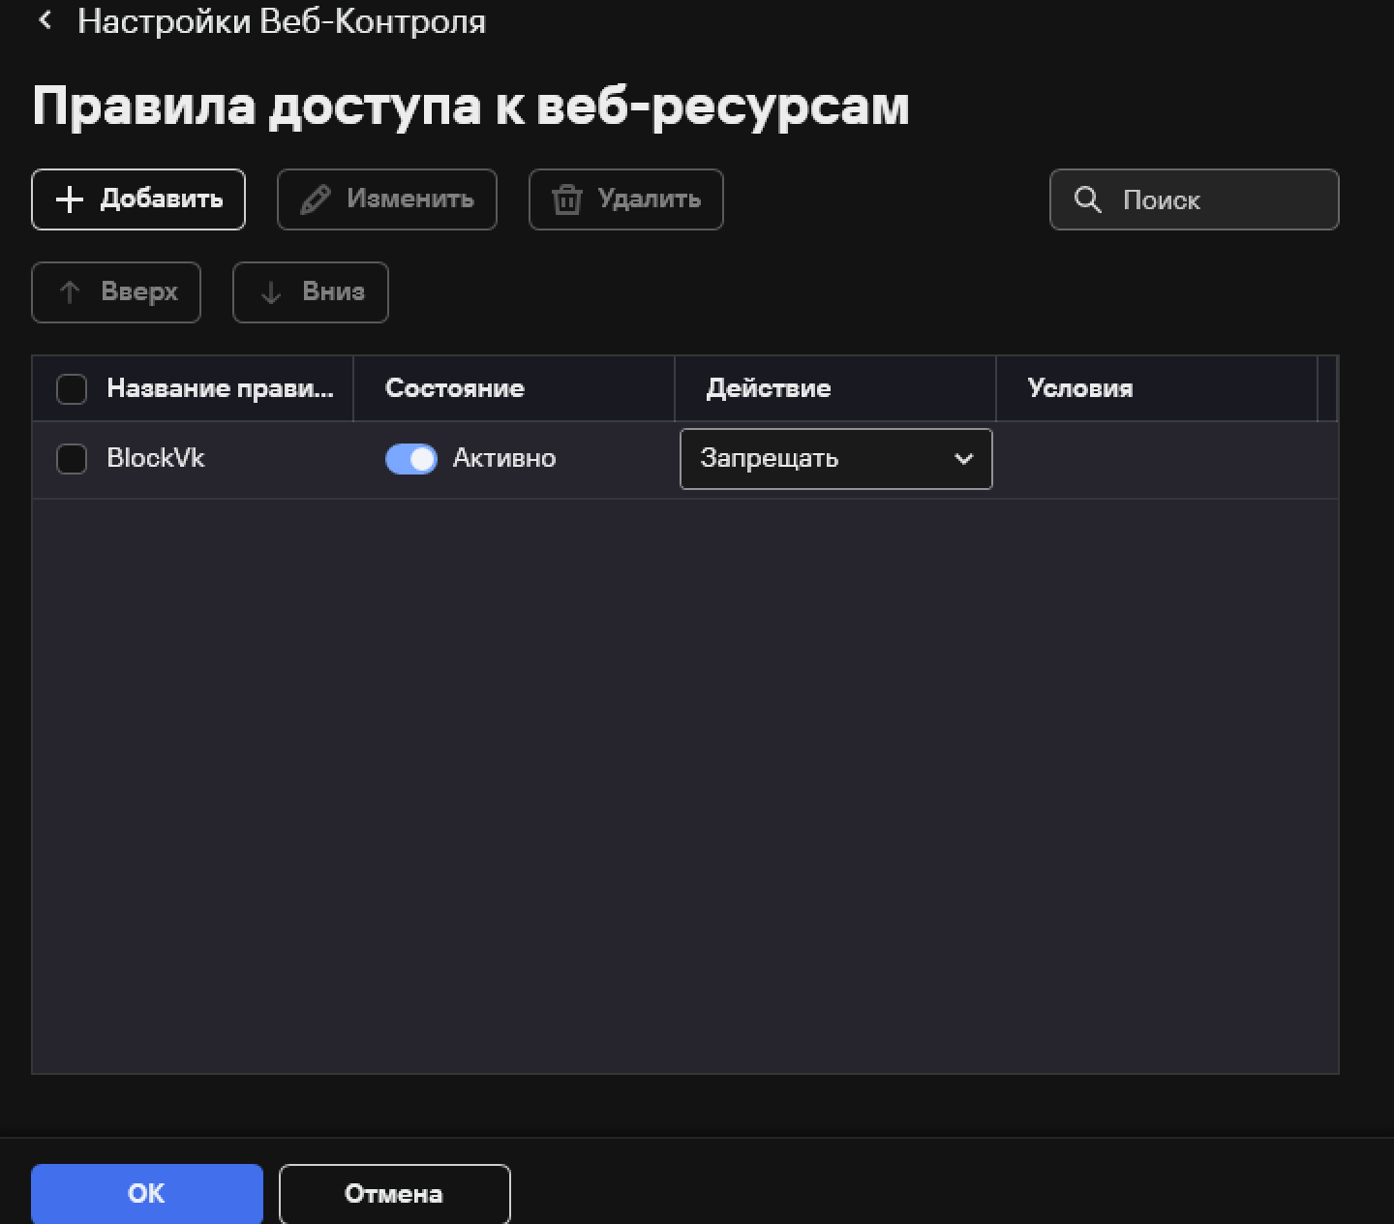

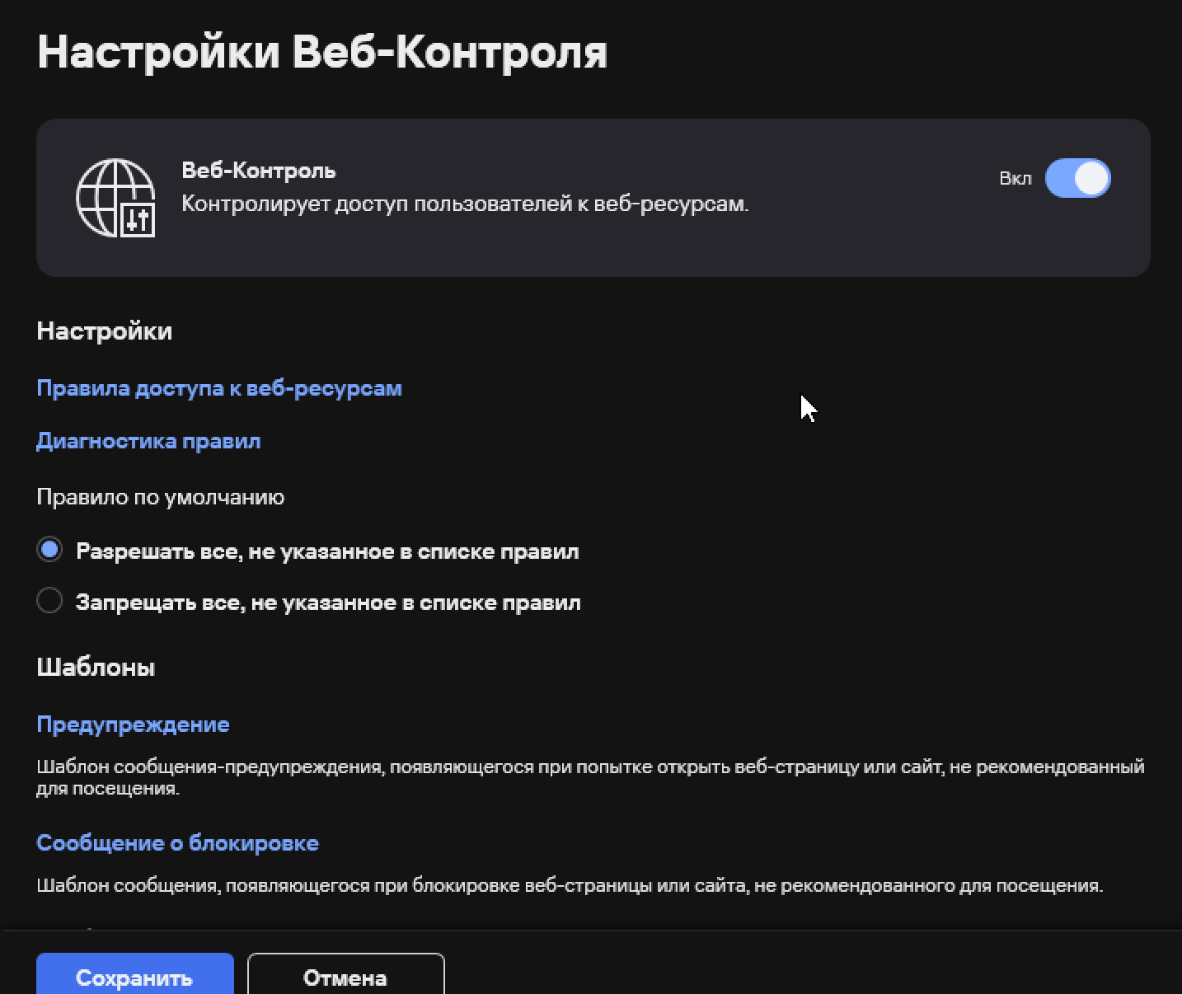

Проверяем.

